**Виртуальная прогулка по Красной площади**

**1. Что Вы знаете о Красной площади?**

**2. Послушайте два коротких рассказа об истории Красной площади. Дополните пропущенные слова.**

Коне́чно, с са́мого нача́ла Кра́сная пло́щадь была́ не то́лько ..............................., где́ произноси́лись ............................... ука́зы и где выноси́ли вся́кие святы́ни, но и ме́стом са́мым оживлённым в Москве́ и вокгу́ге, где ............................... . Зде́сь бы́ли торго́вые ..............................., где мо́жно бы́ло найти́ всё: здесь торгова́ли са́мые ............................... и са́мые счастли́вые по тем времена́м торго́вцы и ............................... со все́й Росси́и.

Кра́сная пло́щадь. Вид от истори́ческого музе́я.

(<http://tours.kremlin.ru/#/ru&1_14>)

В средневеко́вой Москве́, Кра́сная пло́щадь была́ не про́сто пло́щадью. Э́то бы́ло то ме́сто, отку́да ............................... вся информа́ция. С ло́бного ме́ста чита́лись ука́зы, ............................... . Всё, что могли́ узна́ть жи́тели Росси́и, ............................... с Кра́сной пло́щади. И и́менно тогда́ возни́кло выраже́ние, кото́рое вы все зна́ете: «слу́хом земля́ ............................... ». Ма́ло того́, в те́ времена́ здесь, и́менно здесь, на Кра́сной пло́щади о́коло ............................... ме́ста и стоя́ла царь-пу́шка, гла́вная пу́шка ............................... .

Це́нтр Кра́сной пло́щади.́

(<http://tours.kremlin.ru/#/ru&1_15>)

**3. Разделите текст на части (синтагмы) и прочитайте его с правильной интонацией.**

**4. Перескажите текст.**

**5. Совершите виртуальную прогулку по Красной площади. Затем посмотрите на план и фотографии на следующей странице. Вспомните, какие постройки Вы видели и дополните их названия.**

(Исторический музей, ГУМ = Главный Универсальный Магазин, Спасская башня Кремля, Мавзолей, Храм Василия Блаженного, Лобное место, Храм во имя Казанской иконы Божией матери)

**6. Представьте себе, что Вы гиды и показываете группе иностранцев Красную площадь. Самостоятельно подготовьте краткие рассказы о площади и отдельных памятниках и постройках, которые здесь можно увидеть. Затем, глядя на карту (или же на виртуальную экскурсию), познакомьте туристов с подготовленной информацией.**

Красная площадь. Информация.

(<http://moscow.ru/ru/guide/entertainment/attractions/square/index.php?id4=457>)

**Карта Красной площади и фотографии отдельных построек (к заданиям 5, 6)**

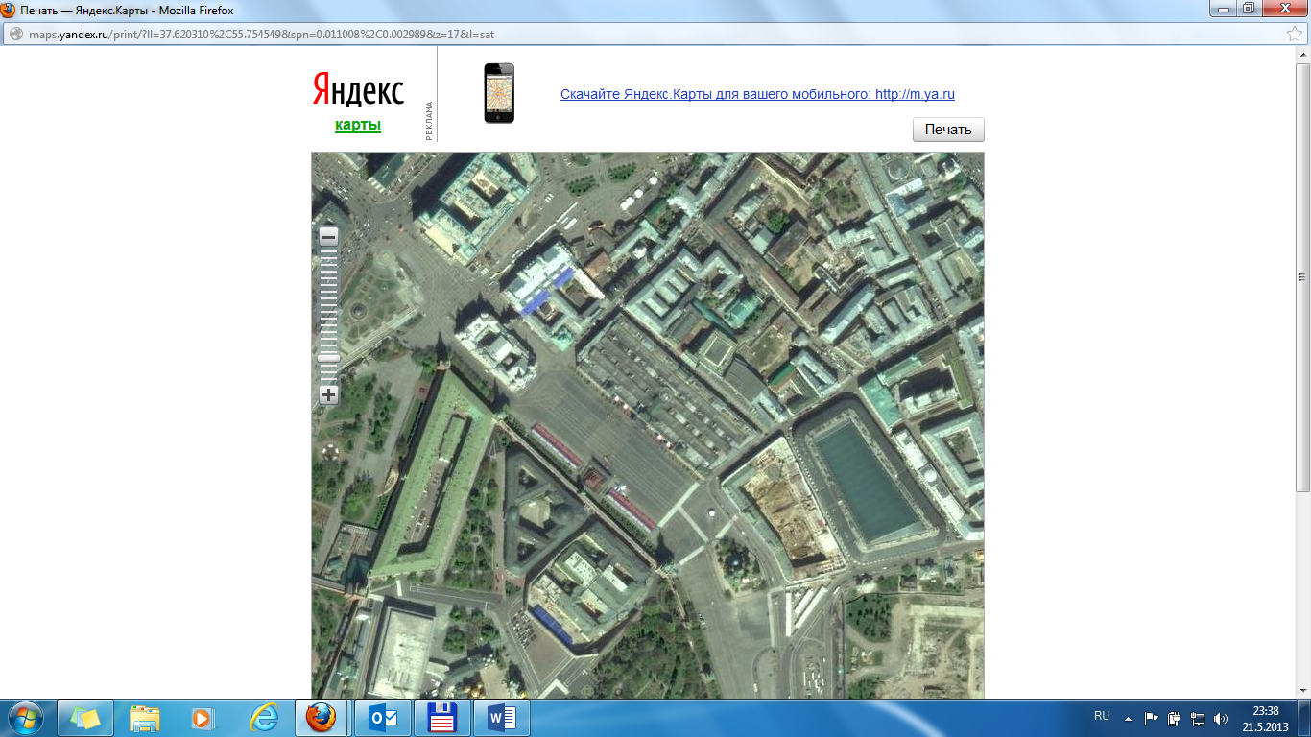

**5**

**6**

**7**

**4**

**3**

**2**

**1**

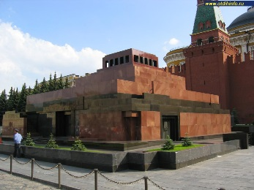

**7**

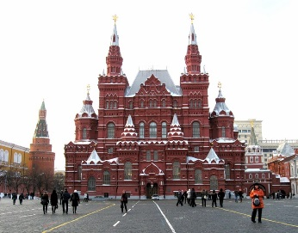

**6**

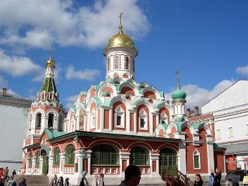

**5**

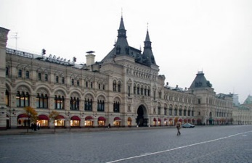

**4**

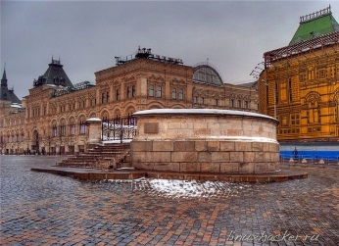

**3**

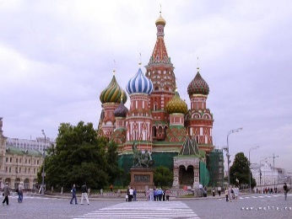

**2**

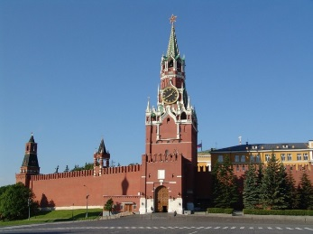

**1**